**TUGAS PENDAHULUAN**

**PRAKTIKUM 7**

**Fungsi Yang Tidak Memiliki Input dan Output**

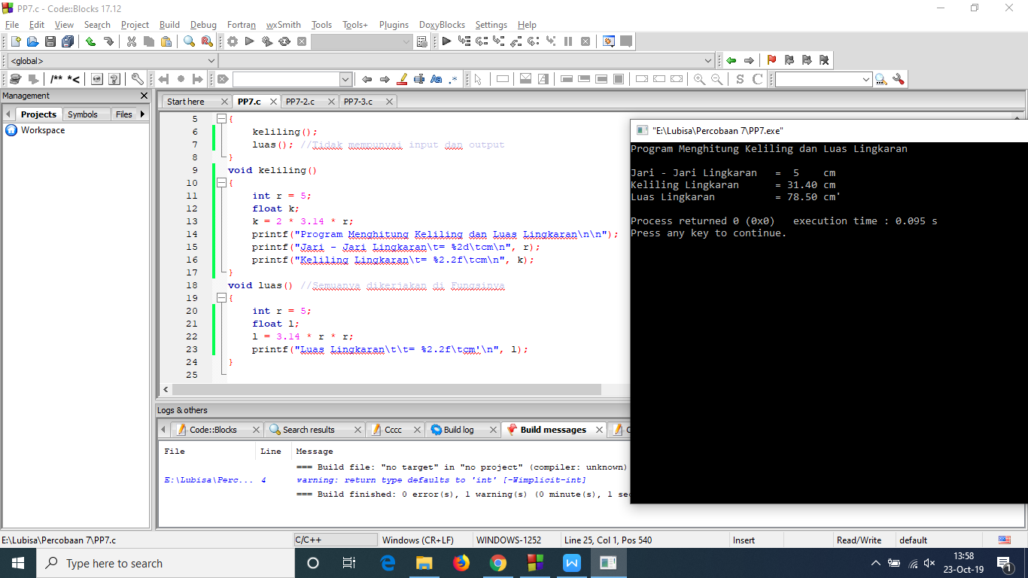

#include <stdio.h>

void keliling();

void luas();

main()

{

keliling();

luas(); //Tidak mempunyai input dan output

}

void keliling()

{

int r = 5;

float k;

k = 2 * 3.14 * r;

printf("Program Menghitung Keliling dan Luas Lingkaran\n\n");

printf("Jari - Jari Lingkaran\t= %2d\tcm\n", r);

printf("Keliling Lingkaran\t= %2.2f\tcm\n", k);

}

void luas() //Semuanya dikerjakan di Fungsinya

{

int r = 5;

float l;

l = 3.14 * r * r;

printf("Luas Lingkaran\t\t= %2.2f\tcm'\n", l);

}

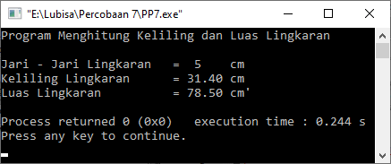

**Fungsi Yang Memiliki Input dan Output**

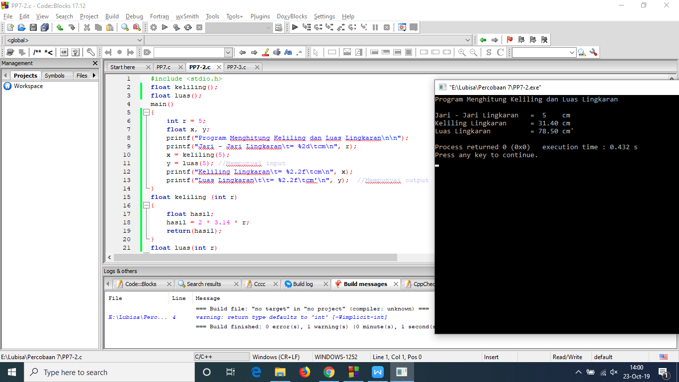

#include <stdio.h>

float keliling();

float luas();

main()

{

int r = 5;

float x, y;

printf("Program Menghitung Keliling dan Luas Lingkaran\n\n");

printf("Jari - Jari Lingkaran\t= %2d\tcm\n", r);

x = keliling(5);

y = luas(5); //Mempunyai input

printf("Keliling Lingkaran\t= %2.2f\tcm\n", x);

printf("Luas Lingkaran\t\t= %2.2f\tcm'\n", y); //Mempunyai output

}

float keliling (int r)

{

float hasil;

hasil = 2 * 3.14 * r;

return(hasil);

}

float luas(int r)

{

float hasil;

hasil = 3.14 * r * r;

return(hasil);

}

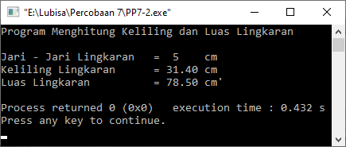

**Fungsi Yang Memiliki Input dan Tidak Memiliki Output**

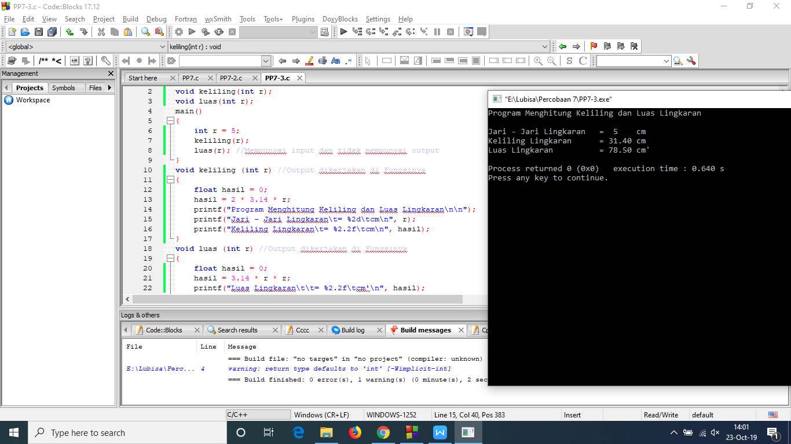

#include <stdio.h>

void keliling(int r);

void luas(int r);

main()

{

int r = 5;

keliling(r);

luas(r); //Mempunyai input dan tidak mempunyai output

}

void keliling (int r) //Output dikerjakan di Fungsinya

{

float hasil = 0;

hasil = 2 * 3.14 * r;

printf("Program Menghitung Keliling dan Luas Lingkaran\n\n");

printf("Jari - Jari Lingkaran\t= %2d\tcm\n", r);

printf("Keliling Lingkaran\t= %2.2f\tcm\n", hasil);

}

void luas (int r) //Output dikerjakan di Fungsinya

{

float hasil = 0;

hasil = 3.14 * r * r;

printf("Luas Lingkaran\t\t= %2.2f\tcm'\n", hasil);

}

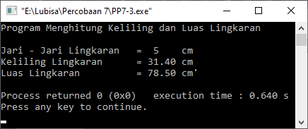

**LAPORAN PERCOBAAN**

**PRAKTIKUM 7**

**PERCOBAAN 1**

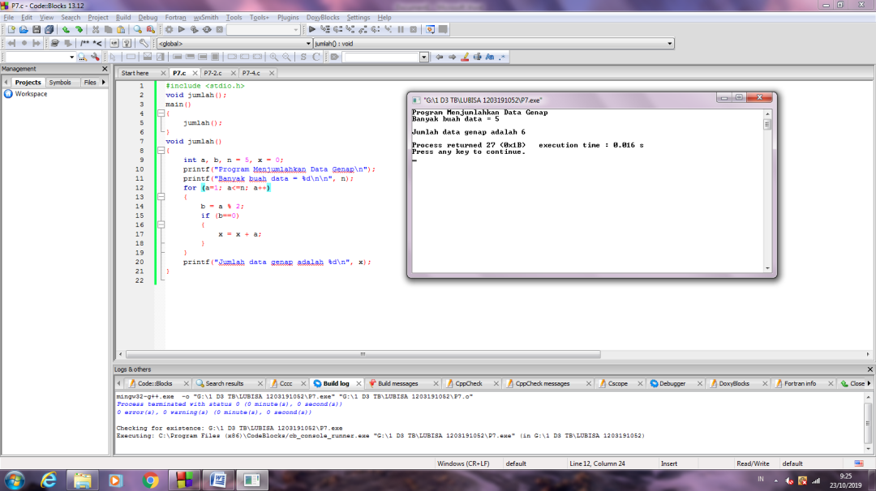

#include <stdio.h>

void jumlah();

main()

{

jumlah();

}

void jumlah()

{

int a, b, n = 5, x = 0;

printf("Program Menjumlahkan Data Genap\n");

printf("Banyak buah data = %d\n\n", n);

for (a=1; a<=n; a++)

{

b = a % 2;

if (b==0)

{

x = x + a;

}

}

printf("Jumlah data genap adalah %d\n", x);

}

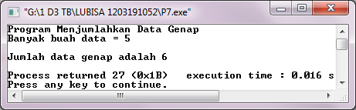

**PERCOBAAN 2**

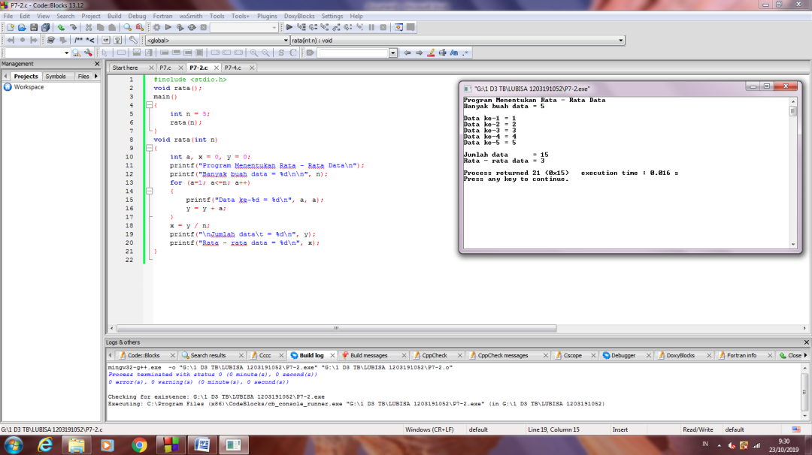

#include <stdio.h>

void rata();

main()

{

int n = 5;

rata(n);

}

void rata(int n)

{

int a, x = 0, y = 0;

printf("Program Menentukan Rata - Rata Data\n");

printf("Banyak buah data = %d\n\n", n);

for (a=1; a<=n; a++)

{

printf("Data ke-%d = %d\n", a, a);

y = y + a;

}

x = y / n;

printf("\nJumlah data\t = %d\n", y);

printf("Rata - rata data = %d\n", x);

}

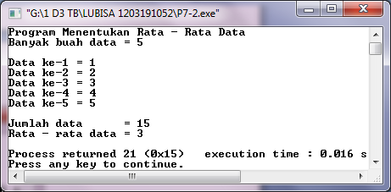

**PERCOBAAN 4**

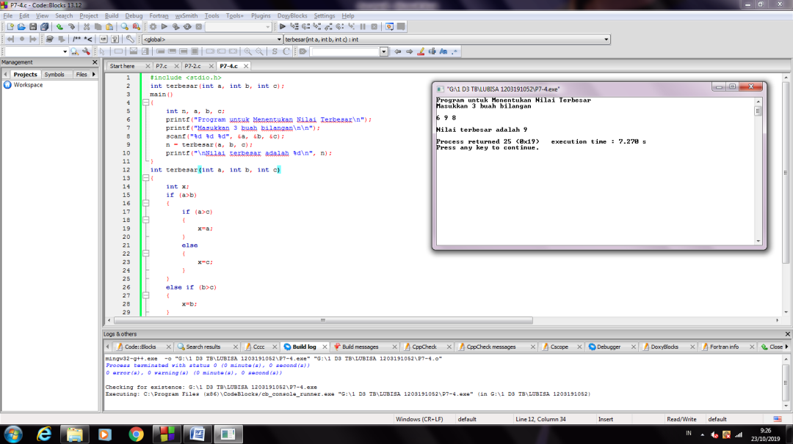

#include <stdio.h>

int terbesar(int a, int b, int c);

main()

{

int n, a, b, c;

printf("Program untuk Menentukan Nilai Terbesar\n");

printf("Masukkan 3 buah bilangan\n\n");

scanf("%d %d %d", &a, &b, &c);

n = terbesar(a, b, c);

printf("\nNilai terbesar adalah %d\n", n);

}

int terbesar(int a, int b, int c)

{

int x;

if (a>b)

{

if (a>c)

{

x=a;

}

else

{

x=c;

}

}

else if (b>c)

{

x=b;

}

else

{

x=c;

}

return(x);

}

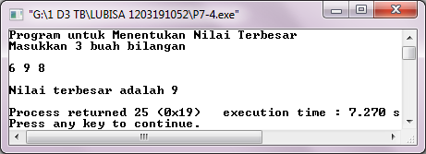

**LAPORAN RESMI**

**PRAKTIKUM 7**

**NOMER 2**

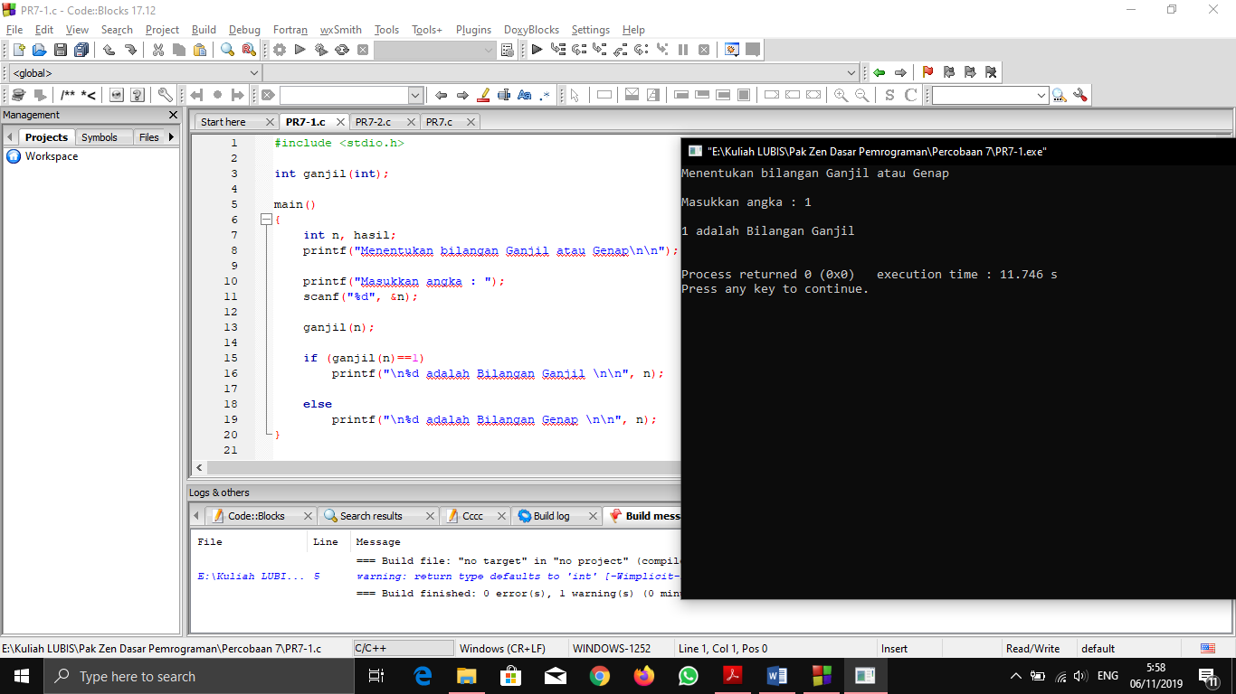

#include <stdio.h>

int ganjil(int);

main()

{

int n, hasil;

printf("Menentukan bilangan Ganjil atau Genap\n\n");

printf("Masukkan angka : ");

scanf("%d", &n);

ganjil(n);

if (ganjil(n)==1)

printf("\n%d adalah Bilangan Ganjil \n\n", n);

else

printf("\n%d adalah Bilangan Genap \n\n", n);

}

int ganjil(int n)

{

if (n%2==1 || n%2==-1)

return(1);

else

return(0);

}

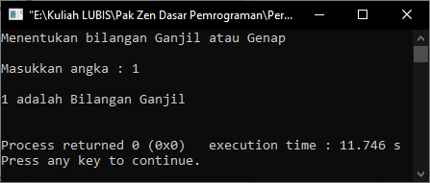 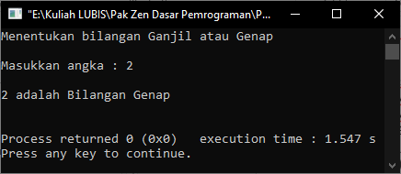

**NOMER 3**

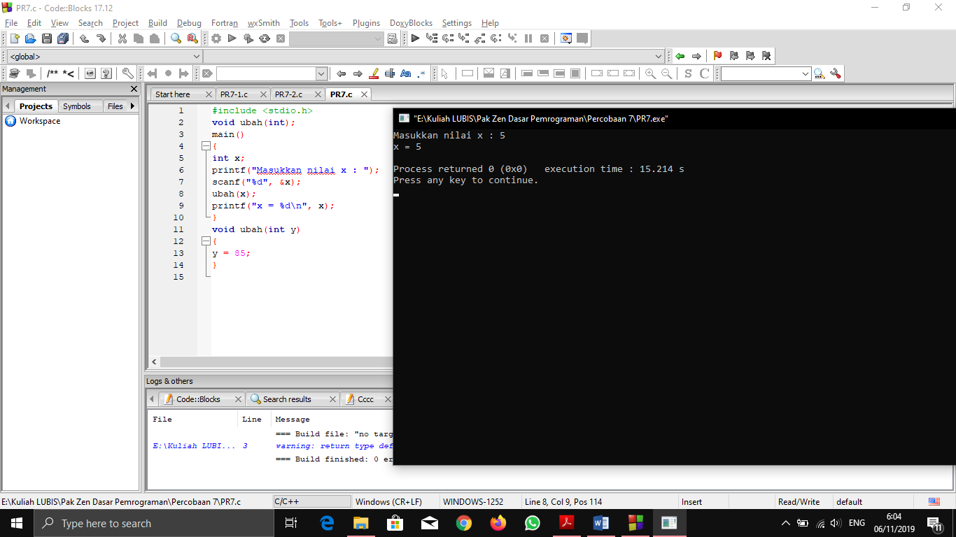

#include <stdio.h>

void ubah(int);

main()

{

int x;

printf("Masukkan nilai x : ");

scanf("%d", &x);

ubah(x);

printf("x = %d\n", x);

}

void ubah(int y)

{

y = 85;

}

